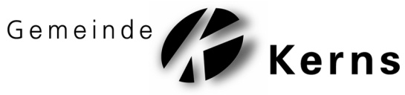

Archiv: 16.00 (3007)

Richtlinien betreffend

Kinder- und Jugendschutz bei Festanlässen

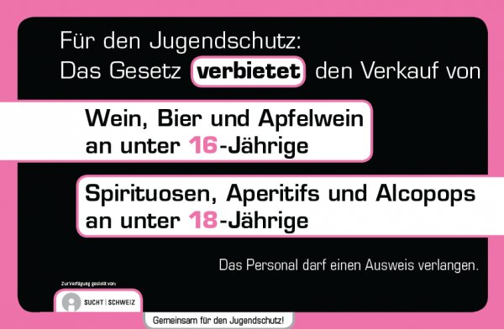

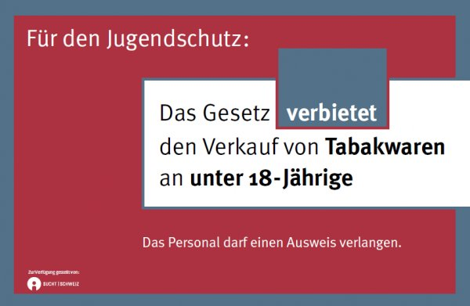

Stand: 7. März 2022

Zielsetzung und Auftraggeber

Der Einwohnergemeinderat Kerns hat sich zum Ziel gesetzt, dass bei der Durchführung von Veranstaltungen vermehrt auf den Kinder- und Jugendschutz geachtet wird. Diese nachfolgenden Richtlinien wurden durch den Einwohnergemeinderat an der Sitzung vom 7. März 2022 genehmigt und ersetzen die Richtlinien vom 1. Mai 2017.

Die Abteilung Gewerbebewilligungen wurde beauftragt, die Veranstalter auf diese Richtlinien und deren Einhaltung hinzuweisen.

gesetzliche Grundlagen

Artikel 11 Absatz 1 und 2 Lebensmittel- und Gebrauchsgegenständeverordnung (LGV)
¹ Alkoholische Getränke dürfen nicht an Kinder und Jugendliche unter 16 Jahren abgegeben werden.
² Alkoholische Getränke müssen so zum Verkauf angeboten werden, dass sie von alkoholfreien Getränken deutlich unterscheidbar sind. Am Verkaufspunkt ist ein gut sichtbares Schild anzubringen, auf welchem in gut lesbarer Schrift darauf hingewiesen wird, dass die Abgabe alkoholischer Getränke an Kinder und Jugendliche verboten ist. Dabei ist auf die nach Absatz 1 sowie nach der Alkoholgesetzgebung geltenden Mindestabgabealter hinzuweisen.

Artikel 57 Absatz 2 Buchstabe b Alkoholgesetz (AlkG)
² Wer vorsätzlich oder fahrlässig
b. im Kleinhandel die Handelsverbote des Artikels 41 missachtet, wird mit Busse bis zu 10‘000 Franken bestraft.

Artikel 136 Strafgesetzbuch (StGB)
Wer einem Kind unter 16 Jahren alkoholische Getränke oder andere Stoffe in einer Menge, welche die Gesundheit gefährden kann, oder Betäubungsmittel im Sinne des Bundesgesetzes vom 3. Oktober 1951 über die Betäubungsmittel verabreicht oder zum Konsum zur Verfügung stellt, wird mit Freiheitsstrafe bis zu drei Jahren oder Geldstrafe bestraft.

Art. 18 Gastgewerbegesetz des Kantons Obwalden
¹ Die Abgabe von nicht gebrannten alkoholhaltigen Getränken an Jugendliche unter
16 Jahren ist verboten.
² Die Abgabe von gebrannten Wassern an Kinder und Jugendliche richtet sich nach dem Bundesgesetz.

Art. 68 Gesundheitsgesetz des Kantons Obwalden
Die Abgabe und der Verkauf von alkoholischen Getränken an Kinder und Jugendliche unter 16 Jahren sowie die Abgabe und der Verkauf von Tabakprodukten und Spirituosen an Kinder und Jugendliche unter 18 Jahren sind verboten.

Diese Auflistung ist nicht abschliessend. Eine Zusammenstellung der gesetzlichen Grundlagen finden Sie auf www.ow.jugendschutz-zentral.ch.

Wissenswert

Wann ist ein Getränk oder ein Lebensmittel alkoholhaltig?

Die Abgabebeschränkungen gelten für alkoholhaltige Getränke mit einem Alkoholgehalt von über 1,2 Volumenprozenten und für Lebensmittel, deren Alkoholgehalt 6 Gewichtsprozente übersteigt.

Weitergabe an nicht berechtigte Jugendliche durch Dritte

Werden alkoholische Getränke von Bezugsberechtigten am Verkaufspunkt oder im Gastronomiebetrieb an nicht berechtigte Jugendliche weitergegeben, können Mitarbeitende in Verkauf und Service in der Regel strafrechtlich nicht belangt werden. Dies gilt indessen nicht bei einer offensichtlichen Weitergabe an nicht berechtigte Jugendliche.

So könnten Mitarbeitende in Verkauf und Service zur Verantwortung gezogen werden, wenn offensichtlich ist, dass bezugsberechtigte Personen das bezogene Getränk an nicht bezugsberechtigte Personen weitergeben. In einem solchen Fall sollten die Mitarbeitenden in Verkauf oder Service den Käufer / den Gast zum eigenen Schutz darauf aufmerksam machen, dass eine solche Weitergabe in verschiedenen Kantonen strafbar ist.

Umsetzung

Das Gesetz verbietet den Verkauf oder die kostenlose Abgabe von alkoholischen Getränken an unter 16-Jährige und von Spirituosen, Aperitifs und Alcopops an unter 18-Jährige.

Das Gesetz verbietet den Verkauf oder die kostenlose Abgabe von Tabakwaren an unter 18-Jährige.

Um die gesetzlichen Vorgaben einzuhalten, müssen Massnahmen ergriffen werden.

- Sicherstellung, dass die Person 16- resp. 18-jährig ist
Die Veranstaltenden haben für die Sicherstellung der Kontrolle, dass die Person 16- resp.
18-jährig ist, Massnahmen zu ergreifen (z.B. Ausweiskontrollen am Eingang mit Bändeliabgabe, Ausweiskontrolle bei der Alkoholabgabe, etc.) oder Festeinlass ab 18 Jahren.

- Publikation
An den Verkaufspunkten muss mit einem gut sichtbaren Hinweisschild auf die Verkaufs- und Abgabeverbote hingewiesen werden.

- Service- und Barpersonal
Das Service- und Barpersonal sollte nach Möglichkeit mindestens 18 Jahre alt sein. Unerfahrenes und jugendliches Personal (jünger als 18 Jahre) müssen zusammen mit versierten erwachsenen Personen im Einsatz stehen.

- Schulung des Personals
Die Veranstaltenden sind dafür verantwortlich, dass das Personal am Eingang, im Service oder in der Bar über die Jugendschutzbestimmungen orientiert ist und das Vorgehen bei der Alterskontrolle kennt.

Nichteinhaltung des Gesetzes

Halten die Veranstaltenden die in diesen Richtlinien aufgeführten Auflagen nicht ein, behält sich die Bewilligungsbehörde vor, bei der nächsten Veranstaltung des entsprechenden Vereins/Organisators ein konkretes Jugendschutzkonzept einzuverlangen.

In diesem Konzept muss nachvollziehbar aufgezeigt werden, mit welchen konkreten Massnahmen die Einhaltung dieser Richtlinien sichergestellt werden können. Die Bewilligungsbehörde behält sich das Recht vor, das Konzept zurückzuweisen, sollte dieses als unvollständig oder nicht handhabbar beurteilt werden. Die Vorlage für ein solches Konzept kann unter www.ow.jugendschutz-zentral.ch heruntergeladen werden.

Sollte es trotz des vorerwähnten Konzepts im Folgejahr wieder zu Verstössen gegen den Kinder- und Jugendschutz kommen, behält sich der Einwohnergemeinderat weitere Sanktionen vor.

Unabhängig von den oben erwähnten Sanktionen bleiben allfällige strafrechtliche Folgen vorbehalten (z.B. Strafanzeigen Dritter).

Schulungen
Der/die Verantwortliche für die Umsetzung des Jugendschutzes an der Veranstaltung hat die Online-Schulung zum Thema Jugendschutz Alkohol auf www.jalk.ch zu absolvieren und eine Kopie des Schulungsnachweises zusammen mit diesem Merkblatt einzureichen. Der Schulungsnachweis darf nicht älter als 2 Jahre sein und muss bei jedem Gesuch für eine Gelegenheitswirtschaftsbewilligung für eine Veranstaltung mit Alkoholausschank unaufgefordert eingereicht werden.
Auf www.ow.jugendschutz-zentral.ch finden Sie einen Leitfaden für Veranstaltende zur Umsetzung der gesetzlichen Jugendschutzbestimmungen

Die Fachstelle für Gesellschaftsfragen bietet zudem sporadisch eine Veranstaltung an, worin vermittelt wird, wie das Service- und Barpersonal richtig geschult werden kann. Diese Veranstaltungen sind freiwillig. Die Vereine/Veranstalter werden frühzeitig über die nächste Durchführung informiert.

Jugendschutz Obwalden bietet bei Bedarf kostenlose Beratungen und Schulungen an.

Bestätigung

Veranstaltung:
Datum der Veranstaltung:
Veranstalter:
Für die Gelegenheitswirtschaft und den Jugendschutz verantwortliche Person:
Adresse, PLZ Ort:
Telefonnummer:

Hiermit bestätigt die unterzeichnete Person, die Online-Schulung auf www.jalk.ch persönlich absolviert zu haben und dafür besorgt zu sein, dass die vorliegenden Richtlinien betreffend Kinder- und Jugendschutz an Festanlässen am obgenannten Anlass entsprechend eingehalten und umgesetzt werden. Wenn sich die Veranstaltenden nicht an die Regeln halten, muss mit Sanktionen gerechnet werden.

Ort, Datum |  | Unterschrift

Nachfolgende Dokumente werden diesem Gesuch beigelegt:
- Schulungsnachweis jalk (nicht älter als 2 Jahre)

